표시 기준
굵은 글씨 = 볼드 │ 노란 형광 = 형광펜(티스토리 '배경색') │ [사진 n] 파란 점선 박스 = 사진 넣을 자리 (캡션은 사진 캡션 칸, 대체텍스트는 이미지 설정의 '대체텍스트' 칸) │ [직접 입력] 주황 박스 = 실제 겪은 일·사무소 정보를 직접 써넣을 자리 (경험 박스는 못 채우면 박스째 삭제)

제목

마천2구역 재개발 매물 분석 – 마천역 4분 동명그린빌, 대지지분 9.95평·총투자금 19.5억
다른 제목 후보
- 마천2구역 1,729세대 신통기획, 지금 어디까지 왔나 – 동명그린빌 매물로 본 가격과 체크포인트
- 마천2구역 빌라 6개 비교 – 대지지분 2위 동명그린빌 11.5억, 총투자금으로 줄 세워 보면

본문

[이미지 1] 대표 이미지 · 마천2구역 카드 (티스토리 대표 이미지로 지정)
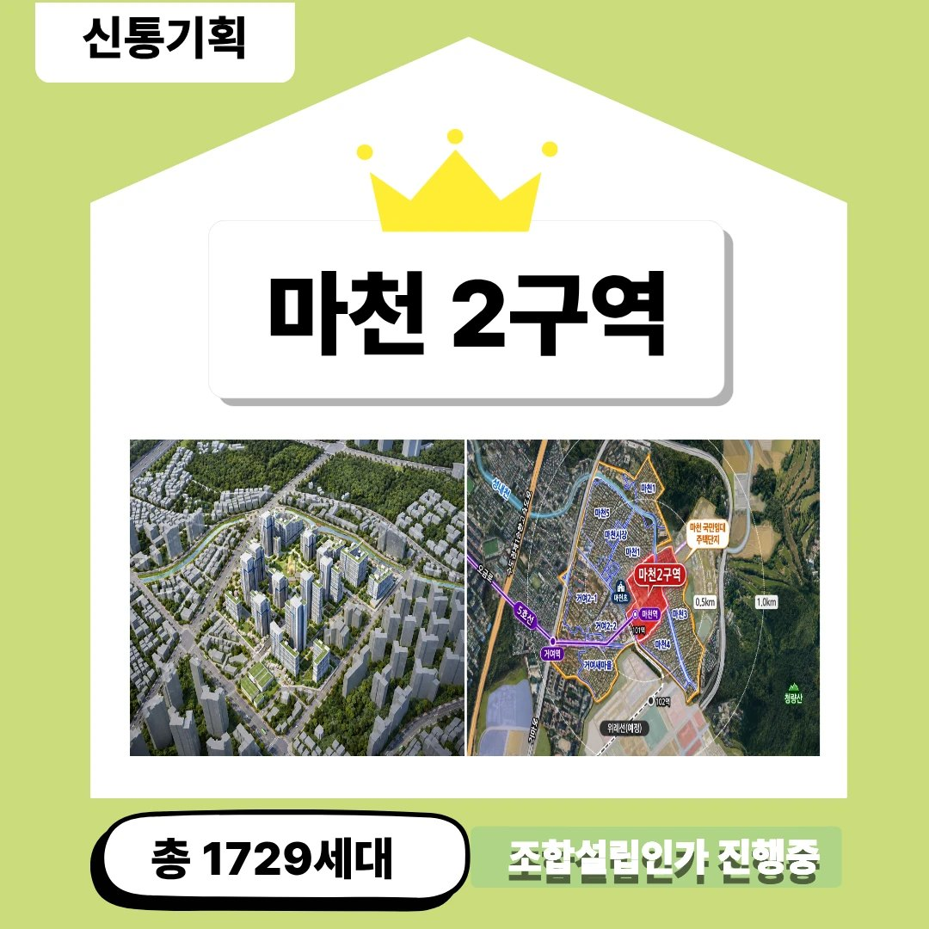
캡션: 마천2구역 신속통합기획 · 총 1,729세대
대체텍스트: 마천2구역 신속통합기획 총 1729세대 대표 카드

먼저 결론부터 — 핵심 요약
- 구역: 송파구 마천동 183번지 일대 약 7만7,000㎡. 2025년 5월 서울시 고시로 41층 13개 동, 1,729세대 계획이 잡혔고, 5호선 마천역과 마천초등학교가 구역 안에 있습니다.
- 단계: 일곱 단계 가운데 두 번째인 조합설립추진위원회 승인(2026년 4월). 11월 창립총회 예정, 연내 조합설립인가·2027년 시공사 선정이 목표입니다.
- 매물: 동명그린빌 2층, 대지지분 9.95평, 매매가 11억5,000만 원. 조합원 분양가 15억 원을 가정하면 총투자금은 약 19억4,935만 원입니다.
- 판단: 비슷한 매물 6개 중 대지지분 2위, 프리미엄은 네 번째로 낮은 '균형형' 매물. 다만 구역 전체가 토지거래허가구역이라 실거주 조건부터 확인해야 합니다.

※ 매물 현황은 2026년 11월 13일 기준입니다. 매물은 실시간 확인이 필요하므로 반드시 전문가와 상담하세요.
마천역 바로 앞, 41층 1,729세대 새 단지가 계획된 마천2구역에서 빌라 한 채가 나왔습니다. 재개발 빌라를 볼 때 가장 궁금한 건 결국 하나입니다. '새 아파트까지 모두 얼마가 들까?'
이 글에서는 매물 정보부터 구역의 사업 단계와 입지, 같은 구역 매물·인근 구역과의 가격 비교, 그리고 계약 전에 꼭 확인할 조건까지 순서대로 정리했습니다.
목차
1. 매물 한눈에 보기: 마천역 4분 동명그린빌 2층
2. 마천2구역은 어떤 사업인가
3. 지금 어디까지 왔나
4. 입지: 역과 학교가 구역 안에
5. 구역 안 비슷한 매물 6개와 비교
6. 인근 구역과 대지 평당가 비교
7. 투자 가능성: 기대 요인과 따져 볼 점
8. 계약 전 꼭 확인할 5가지
9. Q&A로 한 번 더 정리
10. 정리

1. 매물 한눈에 보기: 마천역 4분 동명그린빌 2층
구분 | 내용
매매가 | 11억5,000만 원
추정 감정가 | 7억65만 원
프리미엄 | 4억4,935만 원
조합원 분양가 (가정) | 15억 원
예상 분담금 | 7억9,935만 원
총투자금 | 19억4,935만 원
위치 | 송파구 마천동 188-3 · 5호선 마천역 걸어서 약 4분 (260m)
건물 | 다세대 · 2005년 9월 사용승인 · 5층 건물의 2층
면적 | 전용 17.62평 (58.25㎡) · 대지지분 9.95평
임대 · 입주 | 보증금 2억3,150만 원 (임대 중)

※ 감정가는 추정치이고, 조합원 분양가 15억 원은 계산을 위한 가정입니다. 분담금은 '조합원 분양가 − 추정 감정가'(비례율 100% 가정)로 계산했습니다.
[이미지 2] 매물 카드 (다세대 · 매매가 11.5억 · 프리미엄 4.4억)
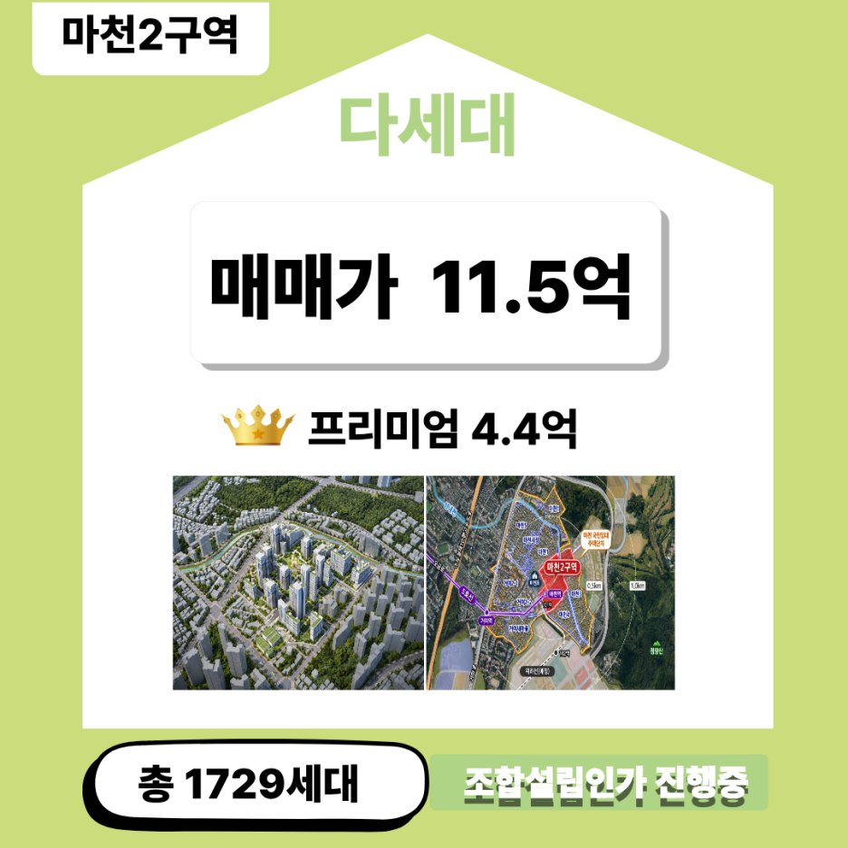
캡션: 마천2구역 동명그린빌 매물
대체텍스트: 마천2구역 다세대 매물 매매가 11억5천만 원 프리미엄 4억4천만 원

2005년에 지은 5층 빌라의 2층입니다. 대지지분(내 몫의 땅) 9.95평은 지금 나와 있는 비슷한 매물 6개 가운데 두 번째로 넓습니다. 새 아파트를 받을 자격을 따지는 권리산정기준일(2022년 1월 28일, 보도 기준)보다 16년여 앞서 지은 집이라, 이른바 '지분 쪼개기' 걱정과도 거리가 멉니다.
지금 세입자가 살고 있어서, 보증금 2억3,150만 원을 승계하면 처음 들어가는 돈은 9억1,850만 원입니다. 보증금 없는 12억 원 매물보다 2억8,150만 원 적게 시작하는 셈입니다. 다만 이 구역은 토지거래허가구역이라, 세입자를 둔 채 사는 계약이 허가 조건에 맞는지는 계약 전에 반드시 확인해야 합니다(8장).
[직접 입력] 현장을 직접 봤을 때 느낀 점 1~2줄 (선택)
예: '[○월 ○일] 매물을 직접 확인했습니다. 마천역에서 걸어서 [○분], 골목은 [분위기], 집은 [채광·관리 상태]였습니다.' — 실제로 본 내용만 쓰고, 채울 내용이 없으면 박스째 지우세요.

2. 마천2구역은 어떤 사업인가
마천2구역은 송파구 마천동 183번지 일대 약 7만7,000㎡의 오래된 주택가를 새 아파트 단지로 바꾸는 재개발 사업입니다. 2025년 5월 서울시 고시로 41층 13개 동, 1,729세대 계획이 잡혔고, 5호선 마천역과 마천초등학교가 구역 안에 있습니다.
구역 개요
구분 | 내용
위치 | 송파구 마천동 183번지 일대
면적 | 약 7만7,000㎡
계획 | 최고 41층 13개 동, 1,729세대 (2025년 5월 재정비촉진계획 변경 결정 고시, 서울특별시고시 제2025-269호)
구역 안 시설 | 5호선 마천역, 마천초등학교
노후도 | 30년 넘은 건물 약 74% (건물 10곳 중 7곳)
규제 | 구역 전체 토지거래허가구역 · 건축허가·착공 제한
현재 단계 | 조합설립추진위원회 승인 (2026년 4월)

※ 노후도와 규제는 국토교통부 건축물대장·연속지적도 구역 집계(참고값) 기준입니다.
[사진 3] 마천2구역 조감도 (출처 표기)
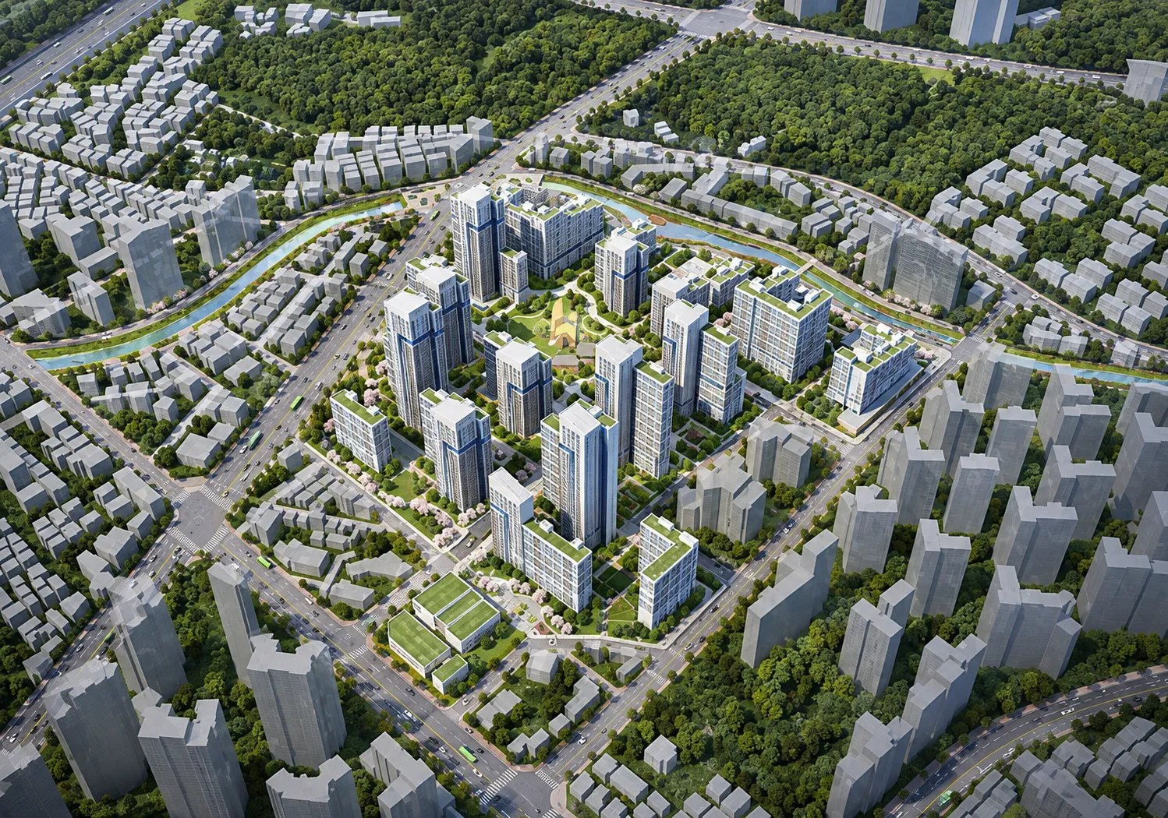
캡션: 마천2구역 조감도 (출처: ○○○)
대체텍스트: 마천2구역 41층 1729세대 재개발 단지 조감도

[이미지 4] 마천2구역 위치 지도 (거여·마천 뉴타운 구역 · 마천역 · 위례선 예정)
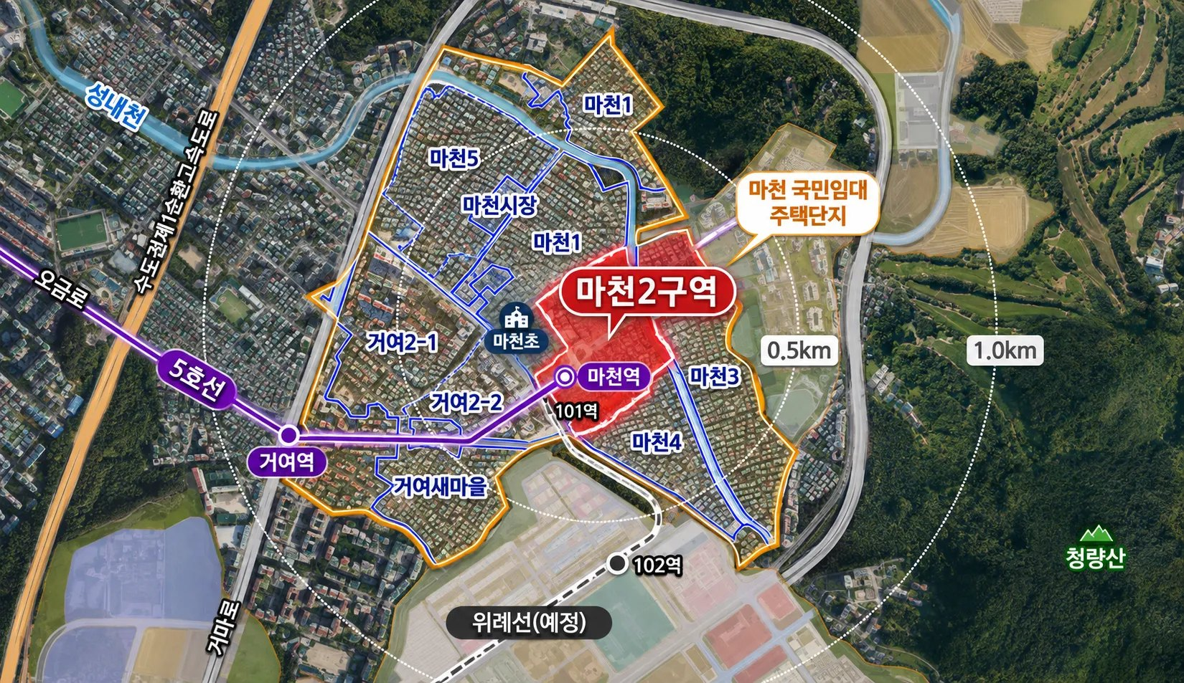
캡션: 거여·마천 뉴타운 안 마천2구역 위치 (출처: ○○○)
대체텍스트: 거여마천뉴타운 안 마천2구역 위치와 마천역, 거여역, 위례선 예정 노선을 표시한 항공 지도

[영상] 마천2구역 조감도 영상 (선택, 출처 표기)
캡션: 마천2구역 조감도
대체텍스트: 마천2구역 조감도 영상

3. 지금 어디까지 왔나
재개발은 구역 지정부터 입주까지 크게 일곱 단계를 거칩니다. 마천2구역은 지금 일곱 단계 가운데 두 번째, 조합 설립을 앞둔 단계입니다. 2014년 한 번 해제됐던 구역이 2022년 신속통합기획으로 다시 출발해 여기까지 왔습니다.
시점 | 내용
2014.12 | 재정비촉진구역 해제
2022.12 | 신속통합기획 후보지 선정 (권리산정기준일 2022.1.28, 보도)
2024.03 | 신속통합기획 발표 (1,650세대 · 39층)
2025.05 | 재정비촉진계획 변경 결정 고시 (1,729세대 · 41층 · 서울특별시고시 제2025-269호)
2026.04 | 조합설립추진위원회 승인 — 지금 단계
2026.08 | 주민총회 · 협력업체 선정 (토지등소유자 1,029명 중 633명 참석)
2026.10 | 제6차 추진위원회 (창립총회 개최 안건 의결)
2026.11 | 조합설립 창립총회 예정 (보도 기준)
연내 목표 | 조합설립인가
2027 목표 | 시공사 선정

※ 서울특별시고시 제2025-269호 · 서울시 보도자료 · MTN · 디벨로퍼뉴스 보도 기준입니다. 예정과 목표 일정은 추진위원회 계획이며 바뀔 수 있습니다.
[인포그래픽 5] 마천2구역 사업 단계 (일곱 단계 가운데 두 번째)
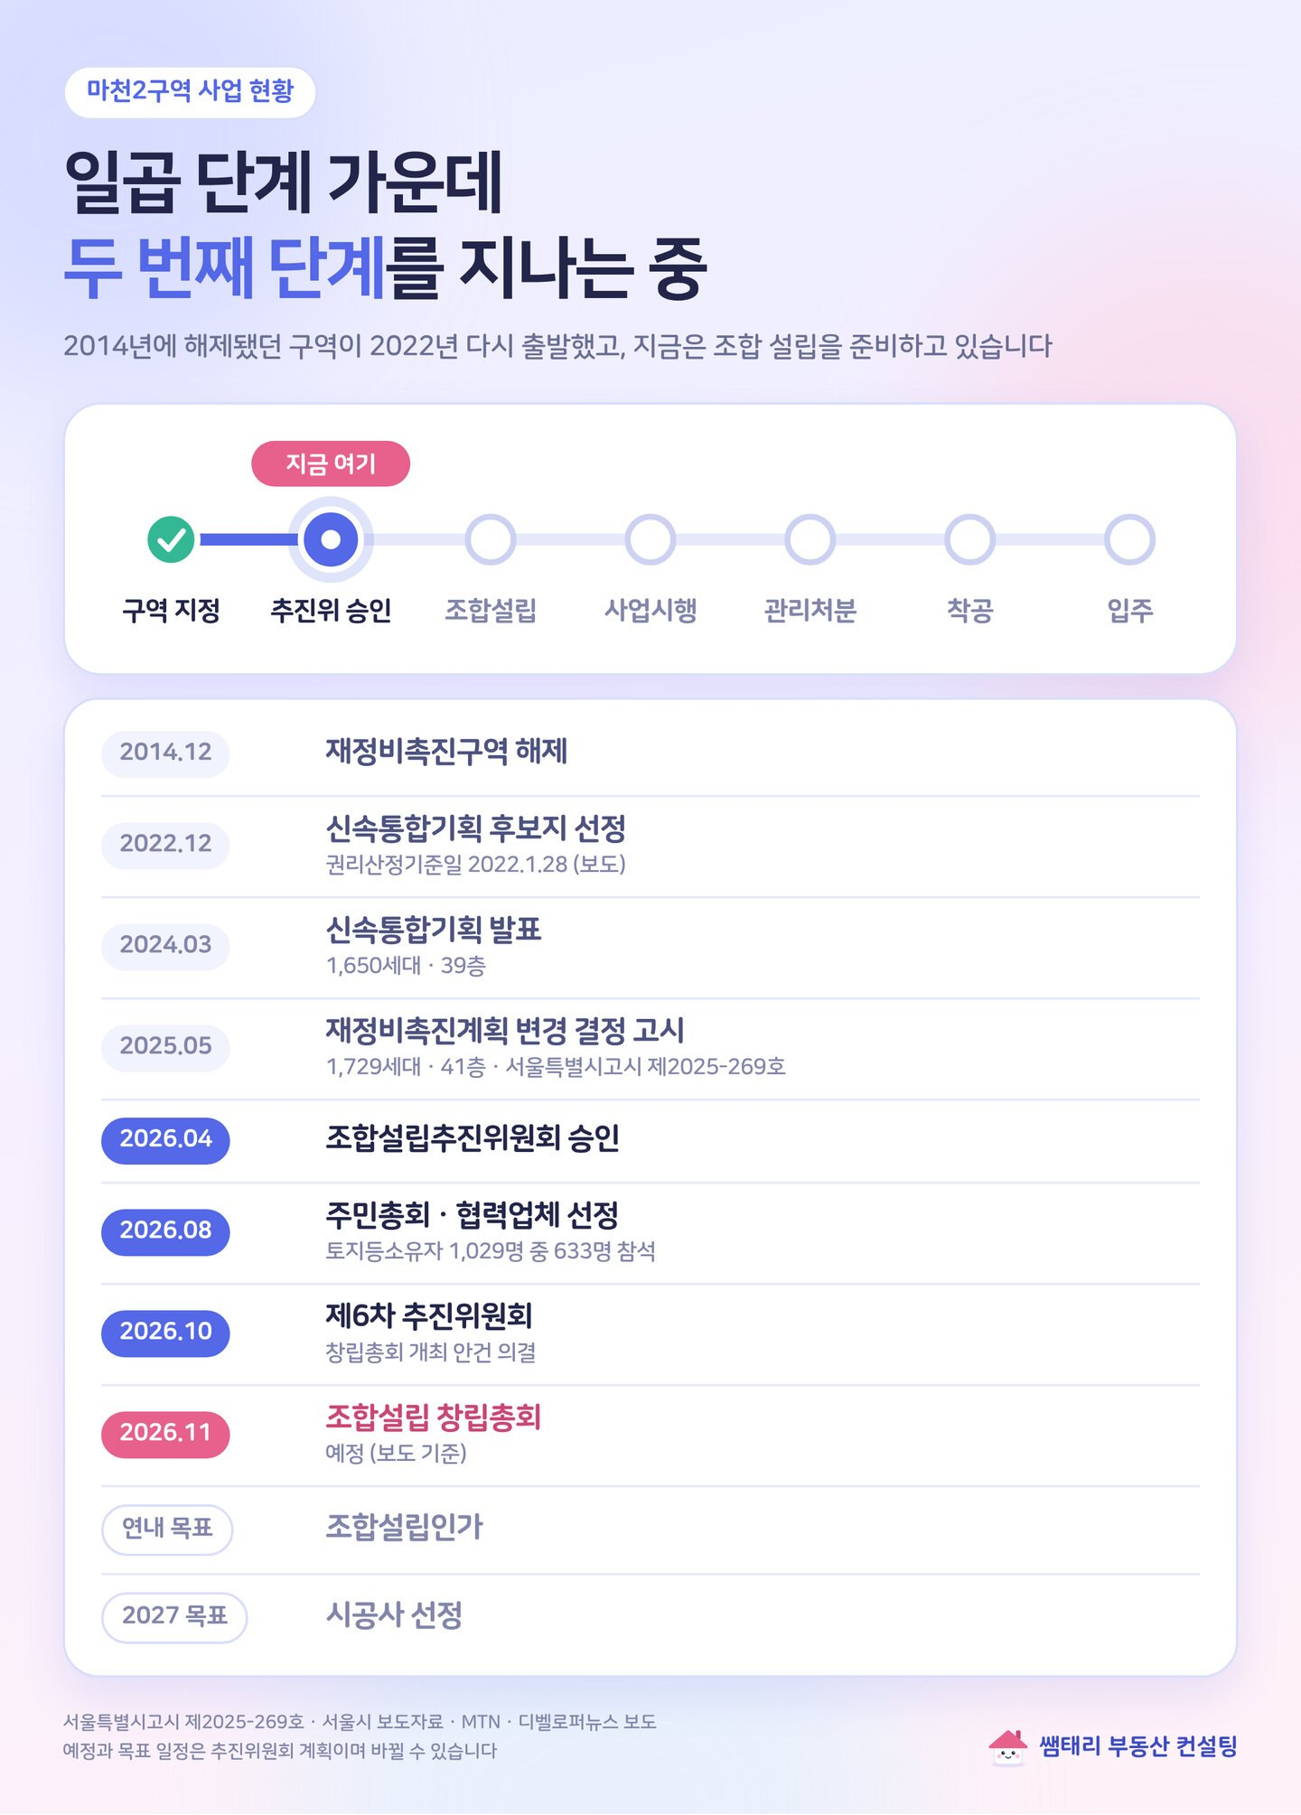
캡션: 마천2구역 사업 진행 단계
대체텍스트: 마천2구역 재개발 사업 단계, 일곱 단계 중 두 번째인 추진위원회 승인

4. 입지: 역과 학교가 구역 안에
구분 | 내용
마천역 (5호선) | 걸어서 약 4분 (260m) · 위례선 트램 출발역
마천초등학교 | 190m
마천중앙시장 | 350m
천마근린공원 · 거마도서관 | 각 700m
스타필드시티 위례 | 약 1.9km (이마트 트레이더스 · CGV)
병원 | 서울세계로병원 1.5km · 경찰병원 2.7km · 보훈병원 3.7km · 아산병원 5.3km
대중교통 | 잠실 28분 · 강남 33분 · 광화문 44분
위례선 트램 | 공정률 97%, 개통 일정은 2027년 상반기 발표 예정

※ 마천역은 카카오맵 도보 길찾기, 나머지는 좌표 직선거리 기준입니다. 소요시간은 카카오맵 대중교통 기준이고, 위례선은 서울시 2026년 10월 28일 발표 보도 기준입니다.
매물에서 마천역까지 걸어서 약 4분이고, 대중교통으로 잠실 28분, 강남 33분 거리입니다. 마천중앙시장이 걸어갈 거리에 있고, 구역 동쪽으로는 성내천이 흐릅니다. 장보기와 영화관은 1.9km 거리의 스타필드시티 위례가 생활권입니다.
서울시 신속통합기획은 마천역 출구와 이어지는 광장, 성내천까지 걷는 길을 계획에 담았습니다. 다만 지금은 건물 10곳 중 7곳이 30년을 넘긴 동네라, 새 단지가 들어서야 이 그림이 완성됩니다.
[인포그래픽 6] 마천2구역 생활 환경 지도 (걸어서 닿는 곳)
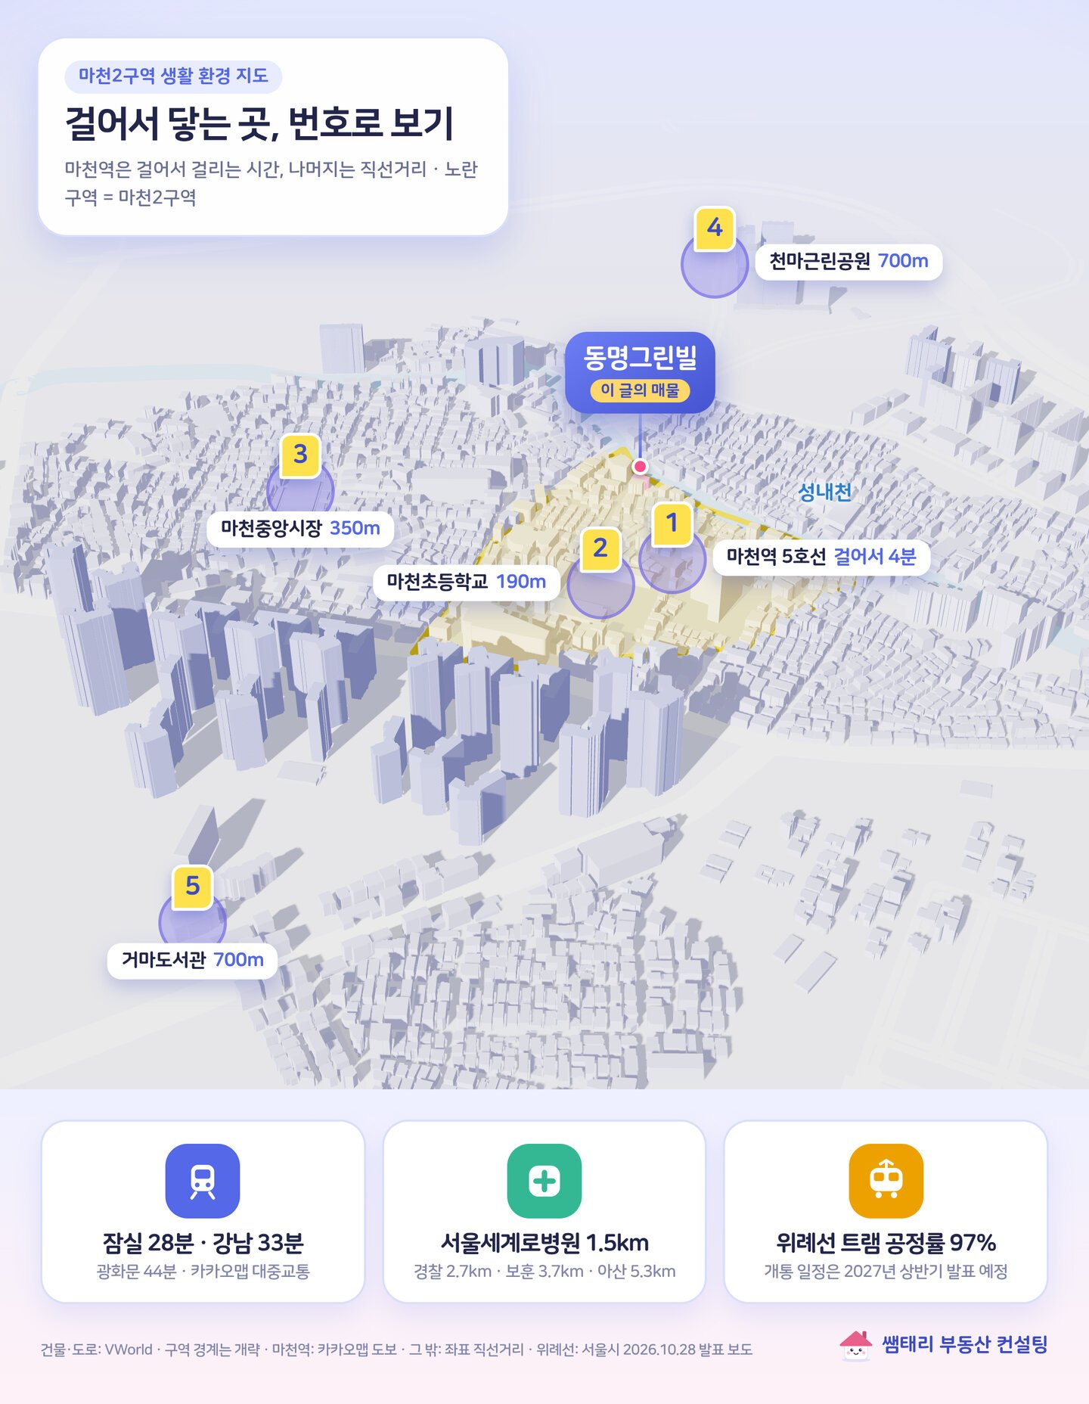
캡션: 마천2구역 생활 환경 지도
대체텍스트: 마천2구역 생활 환경 지도, 마천역 걸어서 4분, 마천초등학교, 마천중앙시장, 천마근린공원, 거마도서관

5. 구역 안 비슷한 매물 6개와 비교
지금 마천2구역에 나와 있는 비슷한 크기의 매물 6개를 호가 순서로 놓았습니다.
매물 | 유형 · 준공 | 대지 | 전용 | 호가 | 대지 평당가 | 추정 감평 | 프리미엄
4-1 · 고/3층 | 다세대 1984 | 10.65평 | 11.65평 | 9.5억 | 8,917만 | 7.23억 | 2.27억
302,3 · 중/5층 | 다세대 2005 | 9.41평 | 14.57평 | 10억 | 1억630만 | 6.66억 | 3.34억
401 · 4/5층 | 다세대 2002 | 8.62평 | 18.09평 | 11.2억 | 1억3,000만 | 6.93억 | 4.27억
동명그린빌 2층 | 다세대 2005 | 9.95평 | 17.62평 | 11.5억 | 1억1,558만 | 7.01억 | 4.49억
401 · 중/7층 | 아파트 2002 | 9.26평 | 24.01평 | 12억 | 1억2,952만 | 7.44억 | 4.56억
401 · 고/5층 | 다세대 2015 | 9.53평 | 13.63평 | 12억 | 1억2,585만 | 6.08억 | 5.92억

※ 중개사무소 매물 비교 자료(2026년 11월) 기준입니다. 감평은 추정치이고, 프리미엄은 '호가 − 추정 감평'입니다.

동명그린빌이 눈에 띄는 이유
- 대지지분 2위: 9.95평으로 6개 중 두 번째로 넓습니다(1위 4-1번지 10.65평).
- 비슷한 가격대보다 땅이 넓다: 401번지 4층(11억2,000만 원)보다 3,000만 원 비싸지만 대지지분은 1.33평 더 넓어, 대지 평당 호가는 약 11% 낮습니다(1억1,558만 원 vs 약 1억3,000만 원).
- 12억 매물보다 유리: 12억 원 매물 2개보다 호가가 5,000만 원 낮고, 2015년식 401번지 5층과 비교하면 대지지분(9.95평 vs 9.53평), 전용면적(17.62평 vs 13.63평), 프리미엄(4.49억 vs 5.92억) 모두 앞섭니다.
- 가격과 연식의 균형: 프리미엄이 가장 낮은 4-1번지는 1984년식입니다. 동명그린빌은 그보다 21년 늦은 2005년식이고, 같은 2005년식 302,3번지보다 대지지분은 0.54평, 전용면적은 3.05평 넓습니다.
정리하면 동명그린빌은 가장 싼 매물이라기보다 대지지분·가격·면적이 고르게 괜찮은 '균형형' 매물입니다. 6개 매물의 프리미엄은 2억2,700만~5억9,200만 원 사이이고, 동명그린빌(4억4,900만 원)은 네 번째로 낮습니다.

같은 평형을 받는다고 놓으면: 총투자금 순서
재개발 매물은 호가보다 '새 아파트까지 드는 총액'으로 보는 게 정확합니다. 6개 매물이 모두 같은 평형(조합원 분양가 15억 원 가정)을 받는다고 놓고 계산하면 다음과 같습니다.
매물 | 호가 | 추정 감평 | 분담금 (15억 가정) | 총투자금
4-1 · 고/3층 | 9억5,000만 | 7억2,300만 | 7억7,700만 | 17억2,700만
302,3 · 중/5층 | 10억 | 6억6,600만 | 8억3,400만 | 18억3,400만
401 · 4/5층 | 11억2,000만 | 6억9,300만 | 8억700만 | 19억2,700만
동명그린빌 2층 | 11억5,000만 | 7억65만 | 7억9,935만 | 19억4,935만
401 · 중/7층 | 12억 | 7억4,400만 | 7억5,600만 | 19억5,600만
401 · 고/5층 | 12억 | 6억800만 | 8억9,200만 | 20억9,200만

※ 비교를 위한 가정 계산입니다. 모두 조합원 분양가 15억 원, 비례율 100%로 놓았고, 감평은 추정치라 실제 감정평가액에 따라 순서가 바뀔 수 있습니다.
총투자금은 결국 '프리미엄 + 조합원 분양가'와 같아서, 프리미엄 순서가 그대로 총투자금 순서가 됩니다. 총투자금으로 줄 세우면 동명그린빌은 6개 중 네 번째, 딱 가운데쯤입니다. 대지지분과 연식까지 함께 보면 무리 없는 가격대로 볼 수 있습니다.
중개사 한 줄
가장 적은 돈으로 들어가고 싶다면 4-1번지, 대지지분·연식·면적을 고르게 본다면 동명그린빌입니다. 무엇을 우선하느냐에 따라 답이 달라집니다.

[인포그래픽 7] 동명그린빌 · 대지지분·가격·면적의 균형 (원본 파일로)
캡션: 마천2구역 동명그린빌 비교
대체텍스트: 마천2구역 동명그린빌 대지지분 가격 면적 균형 비교 인포그래픽

6. 인근 구역과 대지 평당가 비교
거여·마천 뉴타운 안에서 사업 단계가 다른 구역들과 대지 평당가를 나란히 놓으면 다음과 같습니다.
구역 (단계) | 대지 평당가 | 동명그린빌과 비교
마천3구역 (사업시행인가) | 1억3,000만 | 동명그린빌이 약 11.1% 낮음
거여새마을 (사업시행인가) | 1억3,000만 | 약 11.1% 낮음
마천1구역 (조합설립인가) | 1억2,000만 | 약 3.7% 낮음
동명그린빌 (마천2구역) | 1억1,558만 | -
마천5구역 (조합설립인가) | 1억1,000만 | 약 5.1% 높음
마천2구역 평균 (추진위 승인) | 9,958만 | 약 16.1% 높음
오금동 70-1 (동의서 연번 부여) | 7,553만 | 약 53.0% 높음

※ 대지 평당가는 중개사무소 자료 기준이며, 산정 방식과 시점에 따라 달라질 수 있습니다. 단계 표기도 자료 기준입니다.
사업이 앞선 마천3구역·거여새마을보다는 약 11%, 마천1구역보다는 약 4% 낮아, 앞선 구역과 비교하면 가격 방어에 여유가 있습니다. 반대로 마천5구역보다는 약 5%, 같은 마천2구역 평균보다는 약 16% 높습니다. 구역 안에서 가장 싼 매물이라기보다, 대지지분과 연식이 좋은 매물에 맞는 값으로 보는 게 정확합니다.
[인포그래픽 8] 인근 구역별 대지 평당가 비교 (숫자 고친 뒤 사용)
캡션: 마천2구역 동명그린빌과 인근 구역 대지 평당가 비교
대체텍스트: 거여마천 뉴타운 인근 구역별 대지 평당가와 사업 단계 비교

7. 투자 가능성: 기대 요인과 따져 볼 점
기대 요인  - 역과 학교가 구역 안: 마천역 걸어서 4분, 마천초등학교 190m.  - 계획이 확정된 대단지: 2025년 5월 고시로 41층 13개 동, 1,729세대.  - 매물 조건: 대지지분 9.95평(6개 중 2위), 2005년식, 권리산정기준일보다 16년여 앞선 집.  - 인근 대비 가격: 사업이 앞선 마천3구역·거여새마을·마천1구역보다 대지 평당가가 낮습니다.  - 교통 호재: 마천역은 위례선 트램의 출발역입니다(공정률 97%).  역세권 대단지로 바뀔 그림은 분명한 구역입니다. | 따져 볼 점  - 초기 단계: 아직 조합 설립 전. 입주까지 긴 시간이 남았습니다.  - 가정 숫자: 총투자금은 조합원 분양가 15억 원·추정 감정가로 계산한 값입니다.  - 토지거래허가: 구역 전체가 허가구역이라 실거주 의무와 세입자 승계 조건을 확인해야 합니다.  - 구역 안 가격 위치: 마천2구역 평균 대지 평당가보다는 약 16% 높습니다.  - 개통 일정: 위례선 개통 일정은 2027년 상반기 발표 예정입니다.  대부분 계약 전 확인과 자금 계획으로 대비할 수 있습니다.

이런 분께 맞고, 이런 분은 기다리세요
이런 분께 맞습니다  - 마천역 생활권에 실제로 살 계획이 있는 분  - 입주까지 긴 시간을 기다릴 수 있는 분  - 가장 싼 매물보다 대지지분과 연식의 균형을 중시하는 분  조합 설립 전이라 진입 가격이 상대적으로 낮은 시기입니다. | 이런 분은 기다리는 편이 낫습니다  - 2~3년 안에 차익을 보려는 분  - 대출 비중이 큰 분  - 세입자 승계로 초기 자금을 줄이려는 분 (토지거래허가 조건 확인 전까지)  조합설립인가 뒤 숫자가 더 선명해질 때 들어가도 늦지 않을 수 있습니다.

※ 이 글은 공개 자료와 중개사무소 자료를 바탕으로 한 분석이며 수익을 보장하지 않습니다. 개별 매물의 권리관계와 세금은 계약 전에 전문가와 확인하세요.

8. 계약 전 꼭 확인할 5가지
확인 항목 | 확인할 내용
1. 토지거래허가와 실거주 | 건축물대장 규제 정보상 구역 전체가 토지거래허가구역입니다. 허가 대상 면적이면 매수자가 직접 살아야 하는 의무가 붙을 수 있어, 세입자(보증금 2억3,150만 원)를 그대로 두는 계약이 허가 조건과 맞는지 송파구청에 꼭 확인하세요.
2. 권리 관계와 세대 주택 수 | 2005년 9월 사용승인으로 권리산정기준일(2022.1.28, 보도) 이전 건물입니다. 다만 매수자 세대가 구역 안에 다른 주택을 갖고 있으면 원칙적으로 1주택만 분양되고, 서울 전역이 투기과열지구라 관리처분인가 뒤 조합원 지위 양도 제한과 재당첨 제한도 따져야 합니다.
3. 감정가·분양가 가정 | 추정 감정가 7억65만 원과 조합원 분양가 15억 원은 계산을 위한 가정입니다. 실제 숫자는 감정평가와 관리처분계획에서 정해지고, 분양가가 1억 오르면 분담금도 1억 늘어납니다.
4. 사업 일정 | 11월 창립총회 예정, 연내 조합설립인가가 목표입니다. 실제로 열렸는지, 동의율은 어떤지 추진위 공지로 확인하세요.
5. 자금 계획 | 총투자금은 19억 원대입니다. 세입자를 승계하면 나중에 이주할 때 보증금 2억3,150만 원을 돌려줄 자금도 필요하고, 규제지역 대출 기준은 금융기관에서 먼저 확인하세요.

[직접 입력] 실제 상담에서 받은 질문 1줄 (선택)
예: '이 구역 매물 문의 때 가장 먼저 나온 질문은 [실제 질문]이었습니다. [그때 드린 답 한 줄]' — 실제 있었던 일만 쓰고, 없으면 박스째 지우세요.

9. Q&A로 한 번 더 정리
Q. 마천2구역은 어디에 있고, 몇 세대로 지어지나요?
A. 송파구 마천동 183번지 일대 약 7만7,000㎡입니다. 2025년 5월 서울시 고시로 41층 13개 동, 1,729세대 계획이 잡혔고, 5호선 마천역과 마천초등학교가 구역 안에 있습니다.

Q. 지금 사업은 어느 단계인가요?
A. 2026년 4월 조합설립추진위원회 승인을 받은 두 번째 단계입니다. 11월 창립총회 예정이고, 연내 조합설립인가와 2027년 시공사 선정이 목표입니다(추진위 계획).

Q. 동명그린빌의 총투자금은 얼마인가요?
A. 매매가 11억5,000만 원에 예상 분담금 7억9,935만 원을 더한 약 19억4,935만 원입니다. 조합원 분양가 15억 원과 추정 감정가 7억65만 원을 가정한 숫자입니다.

Q. 왜 동명그린빌인가요?
A. 대지지분 9.95평으로 비슷한 매물 6개 중 2위이고, 2005년식에 마천역까지 걸어서 4분입니다. 프리미엄은 6개 중 네 번째로 낮아 대지지분·가격·면적의 균형이 좋습니다.

Q. 세입자를 그대로 두고 살 수 있나요?
A. 보증금 2억3,150만 원을 승계하면 초기 자금은 9억1,850만 원입니다. 다만 구역 전체가 토지거래허가구역이라 실거주 의무가 붙을 수 있어, 계약 전에 송파구청에서 허가 조건을 확인해야 합니다.

Q. 권리산정기준일은 언제인가요?
A. 보도 기준 2022년 1월 28일입니다. 동명그린빌은 2005년 9월 사용승인이라 기준일보다 16년여 앞서 지은 집입니다.

10. 정리
마천2구역은 마천역과 마천초를 품고 41층 1,729세대로 바뀔 구역입니다. 아직 조합 설립 전이라 갈 길은 남았지만, 그만큼 사업이 앞선 주변 구역들보다 대지 평당가가 낮은 편입니다.
동명그린빌은 대지지분 9.95평, 2005년식, 마천역 4분을 고르게 갖춘 매물입니다. 다만 토지거래허가구역이라, 실거주 조건과 세입자 승계 여부는 계약 전에 꼭 같이 확인해 보셔야 합니다.
[이미지 9] 새 단지 연출 이미지 (실제 설계와 다를 수 있음)
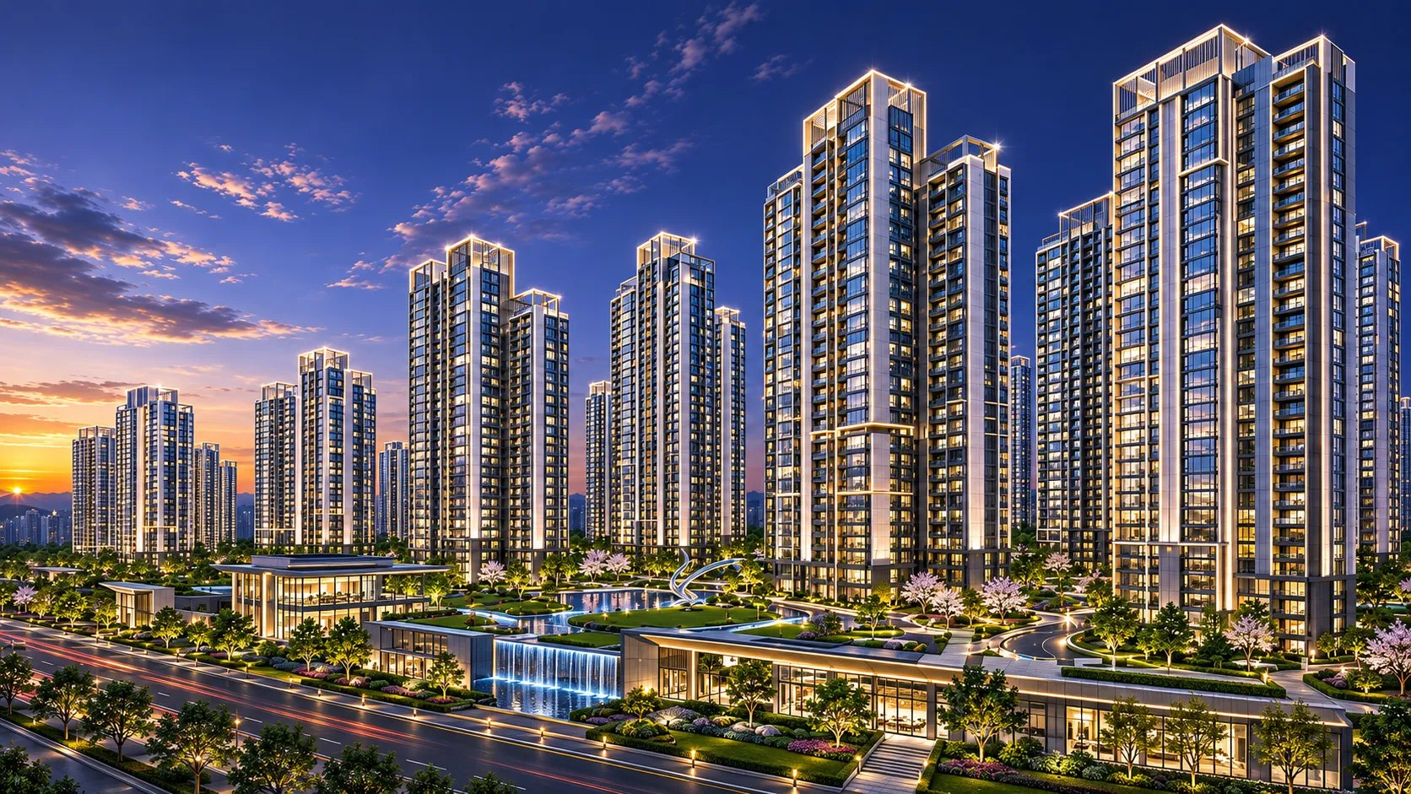
캡션: 연출 이미지 · 실제 마천2구역 설계와 다를 수 있습니다
대체텍스트: 재개발 후 새 아파트 단지 야경 연출 이미지

자세한 사항은 상담으로 문의주세요.
[이미지 10] 매물 상담 배너 (네이버 원고의 배너 그대로)
캡션: 마천2구역 매물 상담 안내
대체텍스트: 마천2구역 매물 상담 안내 배너

[직접 입력] 중개사무소 정보 (텍스트로도 남기기 — 지우지 마세요)
중개사무소 · [사무소 명칭 입력]
대표 공인중개사 · [성명 입력]
등록번호 · [등록번호 입력]
소재지 · [주소 입력]
연락처 · [전화번호 입력]

참고 자료 (본문 끝에 공개로 들어가는 목록 — 원치 않으면 섹션째 삭제)
- 한국경제 — 거여·마천 마지막 퍼즐 완성됐다...마천 2구역 재정비촉진구역 결정 (2025.02)
- 서울특별시고시 제2025-269호 — 거여·마천재정비촉진지구 변경 지정 (2025.05)
- 서울시 보도자료 · MTN · 디벨로퍼뉴스 — 마천2구역 사업 진행 보도
- 서울시 위례선 트램 발표 보도 (2026.10.28)
- 국토교통부 건축물대장 · 연속지적도 — 마천2 재정비촉진구역 노후도 · 규제 정보 집계
- 카카오맵 도보 · 대중교통 길찾기, 브이월드 좌표 기준 직선거리
- 중개사무소 매물 비교 자료 (2026.11)

태그 (티스토리 태그 칸에 # 없이 쉼표로 붙여넣기 · 10개)

마천2구역, 마천2구역 재개발, 마천2구역 매물, 마천역 빌라, 거여마천뉴타운, 송파 재개발, 신속통합기획, 토지거래허가, 동명그린빌, 쌤태리부동산
작성자 참고용 (블로그에는 올리지 마세요)

이번 원고에 대해 (가장 먼저 읽어 주세요)
- 보내 주신 두 파일은 같은 네이버 글입니다(게시본을 내보낸 파일과 정리본). 정리본을 기준으로 숫자와 사실은 그대로 두고, 문장과 구성은 티스토리용으로 새로 썼습니다.
- 사진은 보내 주신 4장(대표 카드, 조감도, 위치 지도, 야경 이미지)과 네이버 원고 안의 그림 3장(매물 카드, 사업 단계, 생활 환경 지도)을 docx에 바로 넣었습니다. 티스토리 HTML에는 이미지를 직접 넣을 수 없어, 같은 자리 파란 박스에 '보내 주신 이미지'라고 적어 두었습니다.
- 인포그래픽 1(동명그린빌 균형)은 네이버 원고에 흐린 캡처만 있어 자리만 남겼습니다. 원본 그림 파일로 넣어 주세요.
- 상담 배너는 연락처와 이메일이 들어 있어 원고 저장소에는 올리지 않고 자리만 남겼습니다. 네이버에 올린 배너를 그대로 쓰시면 됩니다. 중개사무소 정보 칸(공인중개사법 표시·광고 명시사항)도 배너 내용으로 채워 주세요.
- 야경 이미지(이미지 9)는 마천2구역 실제 설계 이미지가 아니라 연출 이미지로 보입니다. 단지 배치와 층수가 고시 계획과 같은지 확인되지 않아 캡션에 '연출 이미지 · 실제 설계와 다를 수 있습니다'를 넣었습니다. 실제 계획처럼 보이게 쓰면 표시·광고 문제가 될 수 있으니 이 문구는 지우지 마세요.
- 조감도(사진 3)와 위치 지도(이미지 4)는 서울시 등 자료라면 캡션의 '출처: ○○○'를 꼭 채워 주세요.
꼭 고쳐 주셔야 할 것: 인근 구역 비교 인포그래픽
- 네이버 글에 올라간 '동명그린빌 경쟁력 비교' 그림의 비율 숫자 일부가 맞지 않습니다. 동명그린빌 대지 평당가 1억1,558만 원 기준으로 다시 계산하면 이렇습니다.
- 거여새마을(1억3,000만): 그림 '10.8% 낮음' → 약 11.1% 낮음 / 마천1구역(1억2,000만): 그림 '10.2% 낮음' → 약 3.7% 낮음 / 마천5구역(1억1,000만): 그림 '4% 높음' → 약 5.1% 높음. 마천3구역 11.1%, 마천2구역 평균 16.1%는 맞습니다.
- 글자 오류도 있습니다: '오금동 70-1 (연변부여)' → '연번 부여', '동명그린빌 역음' → 뜻이 없는 글자(AI 생성 그림의 글자 깨짐으로 보임).
- 티스토리 본문은 다시 계산한 표로 넣었습니다. 그림(인포그래픽 8)을 쓰려면 숫자를 고친 뒤 넣어 주시고, 네이버 글의 그림도 고치는 것을 권합니다.
네이버 원고와 달라진 점
- 네이버 편집기 흔적('0열 선택', '셀 병합', '대표사진 삭제' 등)은 모두 정리했습니다.
- 구성: 핵심 요약 → 매물 → 구역 개요 → 사업 단계 → 입지 → 구역 안 매물 비교 → 인근 구역 비교 → 투자 가능성 → 체크리스트 → Q&A → 정리.
- 새로 넣은 표: 구역 개요, 사업 단계(사업 단계 그림의 연표를 글로), 입지(생활 환경 지도의 거리를 글로), 총투자금 순서, 인근 구역 대지 평당가(다시 계산).
- 총투자금 순서 표는 6개 매물 모두 조합원 분양가 15억 원, 비례율 100%(분담금 = 15억 − 추정 감평)로 가정했습니다. 동명그린빌은 네 번째로, 네이버 본문의 '프리미엄 네 번째로 낮음'과 같은 결론입니다.
- 토지거래허가: 건축물대장 규제 정보상 구역 전체가 토지거래허가구역이고 건축허가·착공 제한도 걸려 있습니다. 네이버 본문에는 해시태그만 있고 설명이 없어 새로 넣었습니다. 특히 '보증금 승계로 초기투자금 9억1,850만 원' 문장 바로 뒤에 주의 문장을 붙였습니다. 네이버 글에도 같은 주의 문장을 넣는 것을 권합니다.
- 대지 평당가 표기: 네이버 표의 '11,559만'과 본문의 '1억1,558만'이 달라, 11억5,000만 ÷ 9.95평 = 1억1,558만 원으로 통일했습니다. 다른 매물 평당가는 원래 표 그대로 두었습니다(대지 평수 반올림 차이로 몇만 원 차이가 납니다).
- 공시가격 열은 표가 너무 넓어져 뺐습니다. 필요하면 다시 넣겠습니다.
- 인용구('마천역 앞 재개발 빌라, 새 아파트까지는 모두 얼마가 들까요')는 도입 문장으로 풀어 썼고, 마무리는 '자세한 사항은 상담으로 문의주세요'로 끝냈습니다. 형광펜은 6곳입니다.
티스토리에 올리는 방법
- 함께 드린 HTML 파일을 브라우저로 열고 'HTML 코드 복사'를 누릅니다. 티스토리 글쓰기 화면 오른쪽 위 '기본모드'를 'HTML'로 바꾼 뒤 붙여넣고, 다시 '기본모드'로 돌아와 파란 박스 자리에 이미지·영상을 넣고 박스를 지웁니다.
- 이미지 순서: 1 = 보내 주신 대표 카드(티스토리 대표 이미지로 지정), 2 = 네이버 표지 카드, 3 = 조감도, 4 = 위치 지도(네이버 항공 지도), 영상 = 조감도 영상, 5 = 사업 단계, 6 = 생활 환경 지도, 7 = 인포그래픽 1, 8 = 인포그래픽 2(숫자 고친 뒤), 9 = 야경 연출 이미지, 10 = 상담 배너.
- 사진마다 박스에 적힌 캡션과 대체텍스트를 넣고, 이미지 파일명도 macheon2-rendering.jpg처럼 내용을 알 수 있는 영문으로 바꿔 올리면 이미지 검색에 도움이 됩니다.
게시 전에 확인할 것
- 창립총회(11월 예정): 게시 시점에 이미 열렸다면 결과(조합설립 동의율 등)로 문장을 바꿔 주세요.
- 매물 정보(가격·보증금·추정 감정가)와 비교 매물 6개는 대표님 자료 기준입니다. 직접 의뢰받은 매물인지(공동중개라면 광고 동의) 확인 후 게시해 주세요.
- 노후도 약 74%는 건축물대장 구역 집계(73.5%)입니다. 집계 경계 면적(15만4,676㎡)이 보도된 구역 면적(약 7만7,000㎡)보다 넓어 참고값으로만 썼습니다. 네이버 본문의 '10곳 중 7곳'과는 맞습니다.
- 위례선은 생활 환경 지도 그림의 '공정률 97%, 개통 일정 2027년 상반기 발표 예정(서울시 2026.10.28 발표 보도)'을 따랐습니다.
- 인근 구역 단계 표기(마천3·거여새마을 사업시행인가, 마천1·5 조합설립인가)와 대지 평당가는 중개사무소 자료 기준입니다.
- 토지거래허가 대상 면적, 실거주 의무, 기존 임대차가 있을 때 허가 여부는 일반 원칙으로만 적었습니다. 개별 매물은 송파구청 확인이 필요합니다.

